**中国科学技术大学计算机学院**

**《数字电路实验》报告**



实验题目：使用Vivado进行仿真

学生姓名：_______徐奥________

学生学号：____PB20061343_____

完成日期：_2021年11月11日_

计算机实验教学中心制

2020年09月

【实验题目】

使用 Vivado 进行仿真

【实验练习】

**题目1**. 编写Verilog 仿真文件，生成题目所示的波形，并在Vivado 中进行仿真

仿真代码如图1

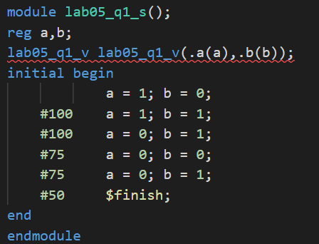

**图1**

仿真波形如图2：

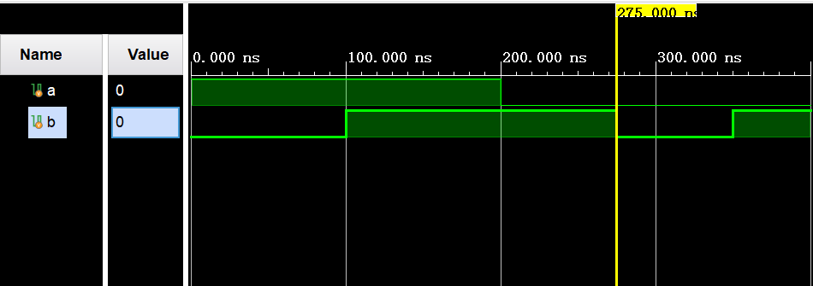

**图2**

**题目2.** 编写Verilog 仿真文件，生成题目所示的波形，并在Vivado 中进行仿真。

仿真代码如图3

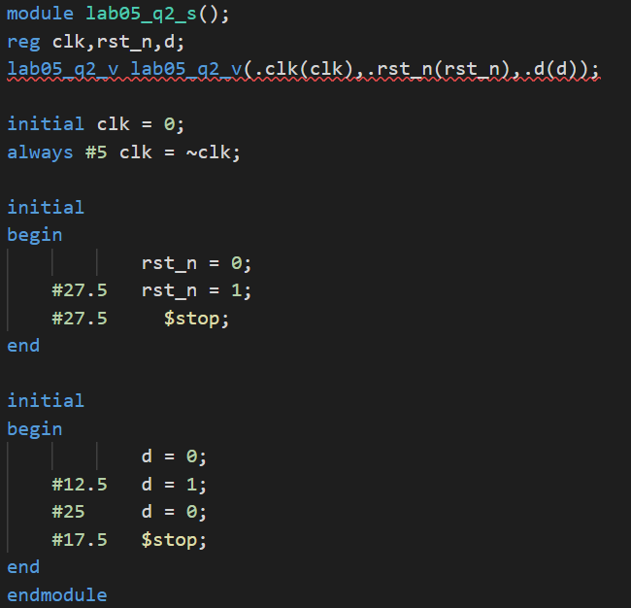

**图3**

仿真波形如图4

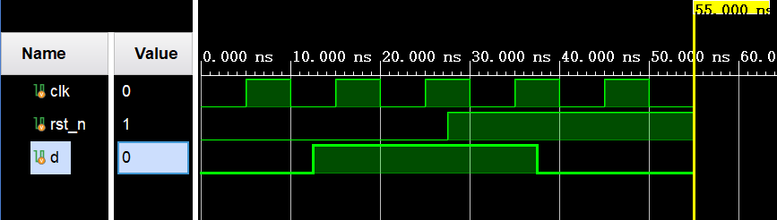

**图4**

**题目3.** 利用题目2中的信号作为以下代码的输入，在 Vivado 中对其仿真，并观察仿真波形。

仿真代码如图5

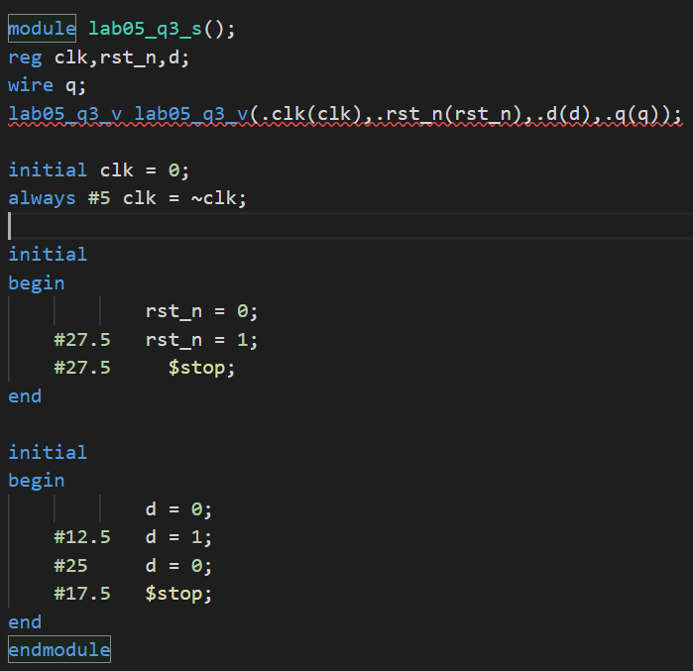

**图5**

仿真波形如图6

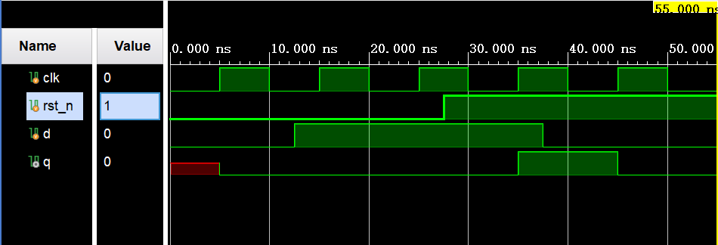

**图6**

**题目4.** 设计一个3-8 译码器，编写仿真测试文件，在Vivado中对其进行仿真。要求仿真时遍历所有的输入情况组合，给出源代码和仿真截图。

首先，编写3-8译码器Verilog代码，如图7，其中输入A、输入使能En、输出Y均为高电平有效

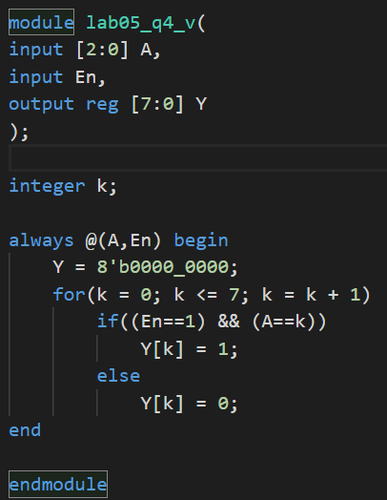

**图7**

编写仿真测试文件，遍历所有的输入情况组合，如图8

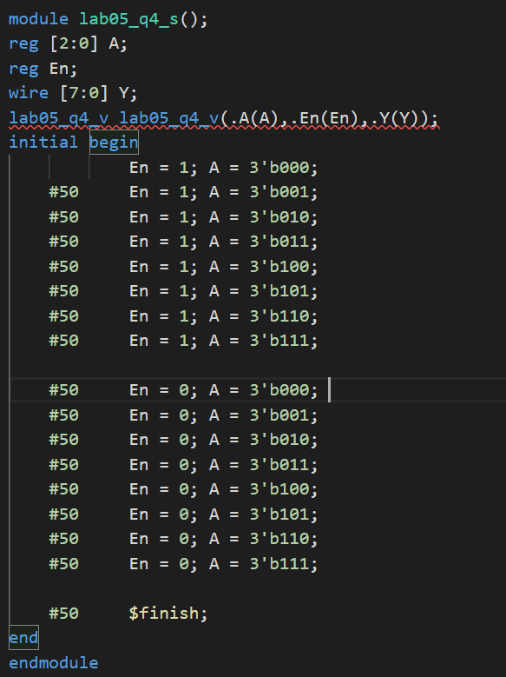

**图8**

仿真波形为：

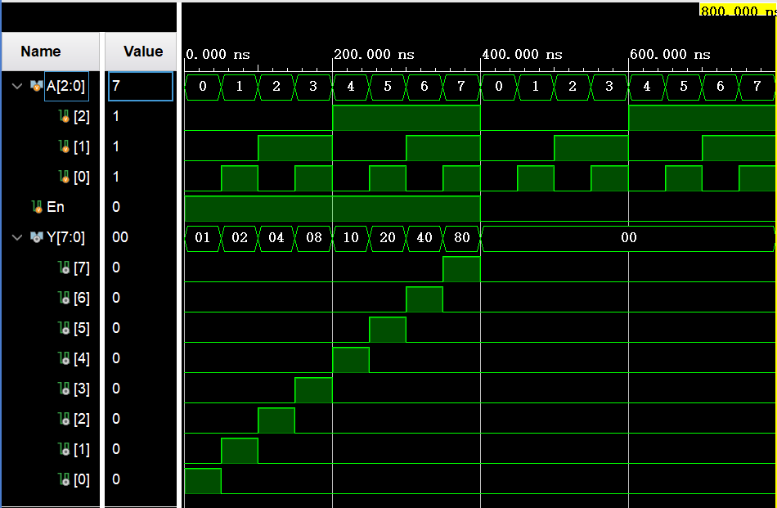

【总结与思考】

1. 在本次实验中，我学习了如何用Vivado新建一个工程，并学习了如何编写一个有效的仿真测试代码。
2. 通过仿真波形，可以清楚地看到自己的代码实现了什么功能、是否按预期实现了功能，有助于判断代码的正确性。
3. 本次实验难度适中，通过实验文档题目前的介绍部分，可以快速上手Vivado。
4. 本次实验任务量适中，题目难度梯度上升，循序渐进，建议保持。